Декадалар, апталықтар, шебер сыныптаржәне коучингтер
2022-2023 оқу жылы

Әдістемелік жұмыстың әртүрлі нысанын және оқу –тәрбие процесін жетілдіруге және педагогтерге, білім беру ұйымдарына білім алушылардың біліміндегі олқылықтарды жою және толықтыру негізінде көмек көрсетуге бағытталған мұғалімдердің кәсіби біліктілігін арттыру жөніндегі жұмыстар барысында іс-шаралар өткізіліп отырылды. Атап айтқанда:
Декада, апталықтар
№ | Іс-шара тақырыбы | Пәні | Іс-шара түрі | Мерзімі | Жауыпты
1 | «Тіл- кемел болашақ тұғыры | Қазақ тілі мен әдебиеті | апталық | 13-18.02. 2023ж | Г.Арынова
2 | «Руский язык-язык дружбы» | Орыс тілі | апталық | 27.02-23.03.2023ж. | Шералиева И.Р
3 | Ағылшын тілі сабақтарында жаңа технологияны қолдану | Ағылшын тілі | декада | 6-11.09. 2021ж | Қазбек Әдема
4 | Бастауыш сыныптарда жаңа оқу технология элементтерін тиімді пайдалану | Бастауыш | апталық | 20-25.11. 2021ж | А.Қожыкова
5 | Шығармашылық шаттығы | Эстетикалық пәндер | апталық | 02-05.05.2023ж | Н.Мұсаева
6 | «Ұлы тарих кемел кешекке жетелейді» | Тарих-геогр | декада | 5-15.12. 2022ж | Г.Еркинова
7 | «» | Бастауыш | апталық | 14-18.11.2022ж. | Г.Әлімбекова
8 | «Әлемнің ғажайып үш тірегі» | миф | апталық | 130.01-03.02.2023ж. | Н.Сұлтанова
9 | ХХІ ғасыр – жаратылыстану ғасыры | Хим-биолог | апталық | 21.11-25.11.2022ж. | А.Асқарова
10 | «Ағылшын тілі-әлем тілі» | Ағылшын | апталық |  | Л.Нұрымбетова
11 | Дені сау ұрпақ – жарқын болашақ | Денешынықтыру | апталығы | 17-21.04.2023ж | Н.Ділдәбеков

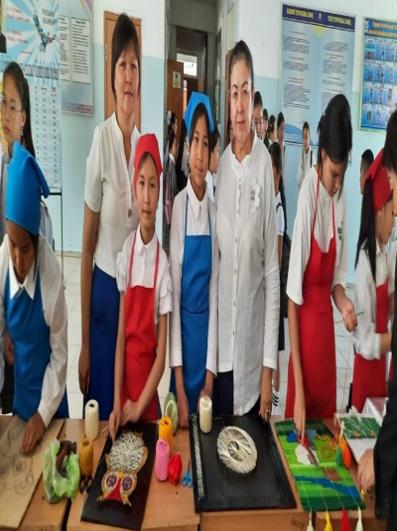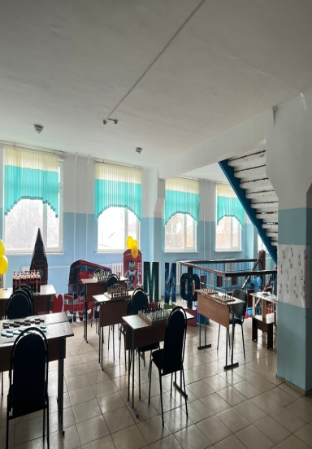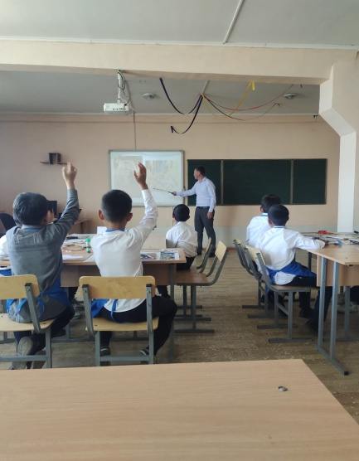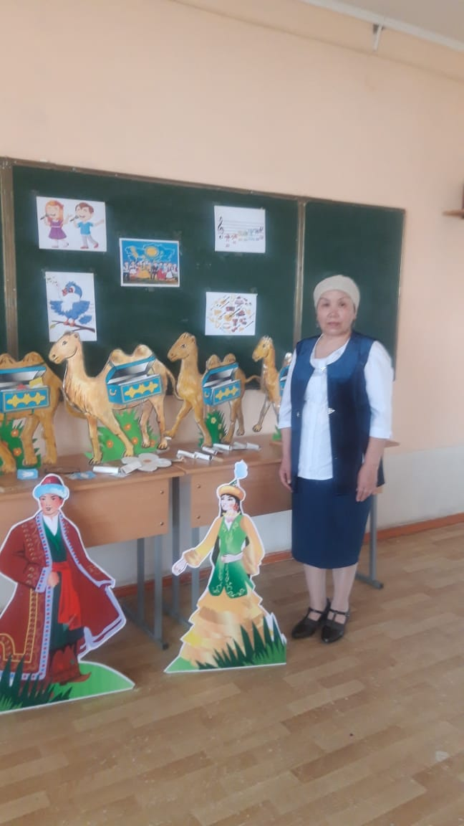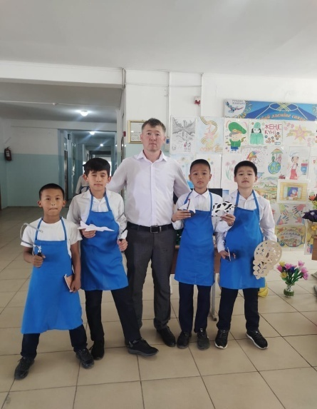

Сыныптан тыс іс-шаралар

№ | Іс-шара тақырыбы | Сынып | Іс-шара түрі | Мерзімі | Жауыпты
1 | «Желтоқсан құрбандары» | 10-11сынып | Пресс конференция | 09.12.2023ж. | Д.Канибекова
2 | «Жас географтар» | тілдер | сайыс | 08.12.2022ж. | Н.Қосаева
3 | Тәуелсіздік деп соғады жүрегіміз | 7 сынып | Тәрбие сабағы | 14.12.2022ж | М.Сүгірбаева
4 | «Хочу все знать» | 5- сынып | Защита презентации | 09.12.2021ж | И.Шералиева
5 | «Остров сокровищ» | 5-6 сынып | Интеллект. игра | 28.02.2023ж. | И.Шералиева
6 | «Золотое перышко» | 6- класс | Конкурс коллеграфии | 28.01.2023ж | А.Мырзаева
7 | «Жаратылыс сыры ғылымда» | 5-8 сынып | Жобалар сайысы | 23.11.2022ж
8 | Жануарлардың құпия өмірі | 7-8 сынып | Бейне көрсетілімдер жарысы | 24.11.2022ж | А.Исмаилова
9 | Биохимиялық LIFE HAKS | 8-11сынып | Сыныптан тыс | 22.11.2022ж. | А.Асқарова
10 | Спорт –денсаулық кепілі | 8-10 сынып | Сайыс сабақ | 25.11.2022ж | З.Аманкулова
11 | Шахмат-ақыл-ой спорты | 5-11 сынып | сайыс | 31.01.20223ж | А.Қыдыр, Е.Сүгірбаев
12 | Қызықты тәжірибелер | 7-10 сынып | Сыныптан тыс сабақ | 01.02.2023ж. | Н.Сұлтанова, М.Оразқұлова
13 | «Ой мен ойын» | 9 сынып | Сыныптан тыс сабақ | 02.02.2023ж. | Ж.Омарова, Д.Медеубеков
14 | Эстафеталық ойындар | 5 сыныптар | Сайыс | 11.05.2022ж | З.Жұмадилова
15 | Прионербол | 6-7 сыныптар | Сайыс | 19.04.2023ж | З.Жумадилова, Ж.Серікбаева
16 | Асық ату | 8-10сыныптар | Сайыс | 21.04.2023ж | Ж.Серікбаева
17 | Үстел теннисі | 8-9 сынып | Сайыс | 17.04.2023ж | О.Дүйсенов

